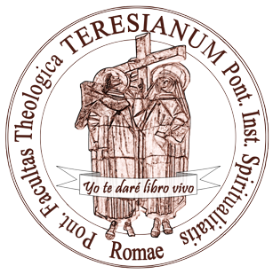TERESIANUM

MODULO ISCRIZIONE CORSI SPECIALI

Corsi Speciali Online

MINDFULNESS E SANTA TERESA IN TEMPI DIFFICILI
18 - 19 FEBBRAIO (Ore 16.00 - 18.00)

Si prega di compilare il modulo in stampatello o elettronicamente e inviare a: counseling@teresianum.net
Inviare entro e non oltre il 16/02/2021. Non saranno accettate iscrizioni pervenute dopo questa data.
A seguito dell’iscrizione sarà inviato il link (per la durata dell’intero Corso) per accedere attraverso la piattafoma ZOOM.

Cognome
Nome

Luogo di nascita Data di nascita

Cittadinanza Stato Civile

Collegio/Istituto

Indirizzo di residenza CAP Città

Telefono Email

Chi lo desidera può effettuare un’offerta libera tramite bonifico bancario specificando la causale.

Causale: Corso speciale 18 - 19 febbraio 2021 Intestazione Casa Generalizia dei Carmelitani Scalzi IBAN: IT24 T030 6909 6061 0000 0125 243 BIC: BCITITMM

Banca: Intesa San Paolo, Piazza della Libertà, 13 – 00193 ROMA

